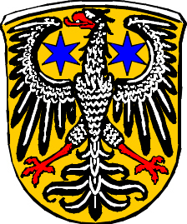
Hinweisbekanntmachung
der Gemeinde Grävenwiesbach

Das Bürgerbüro bleibt am Montag, den 24.02.2025 wegen Wahlabschlussarbeiten geschlossen.

Es wird darauf hingewiesen, dass die öffentliche Bekanntmachung auf der Internetseite der Gemeinde Grävenwiesbach unter
https://www.graevenwiesbach.de/rathaus-politik/veroeffentlichungen/bekanntmachungen
am 20.02.2025 veröffentlicht wurde.
Grävenwiesbach, den 20.02.2025

Der Gemeindevorstand der Gemeinde Grävenwiesbach
gez.: Tobias Stahl, Bürgermeister

